掌政中学2013～2014学年度第二学期第二次模拟考试
初三语文试卷 出卷人：郭文阁 水荣芳
姓名： 班级： 学号： 得分：
- 积累（36分）
- 默写。（16分）
⑴ ，在河之洲。 （《关雎》）
⑵蒹葭凄凄， 。 （《蒹葭》）
⑶ ，思而不学则殆。 （《论语》）
⑷问君何能尔？ 。 （陶渊明《饮酒》）
⑸出淤泥而不染， 。 （周敦颐《爱莲说》）
⑹ ，江春入旧年。 （王湾《次北固山下》）
⑺大漠孤烟直， 。 （王维《使至塞上》）
⑻ ，随风直到夜郎西。 （李白《闻王昌龄左迁龙标遥有此寄》）
⑼长风破浪会有时， 。 （李白《行路难》）
⑽ ，决眦入归鸟。 （杜甫《望岳》）
⑾山回路转不见君， 。 （岑参《白雪歌送武判官归京》）
⑿ ，蜡炬成灰泪始干。 （李商隐《夜雨寄北》）
⒀沉舟侧畔千帆过， 。 （刘禹锡《酬乐天扬州初逢席上见赠》）
⒁商女不知亡国恨， 。 （杜牧《泊秦淮》）
⒂ ，似曾相识燕归来。 （晏殊《浣溪沙》）
⒃居庙堂之高则忧其民， 。 （范仲淹《岳阳楼记》）
- 在括号里填上正确的字。（4分）
炙人口 名 其实 美轮美 而不舍
3.名著阅读（3分）
阅读名著就是感受百味人生。通过阅读我们会不断地丰富人生，收获成长。在你喜欢的名著中，哪一部让你有成长方面的心得？请根据这部名著回答下列问题。
（1）书名：《 》
（2）作者：
（3）请结合书中内容写出最主要的成长心得：

4. 阅读下面两则材料，回答问题。（3分）
如果说外语是人生的工具，那么，母语毫无疑问是掌握工具的手。可是，当中国人在投入巨大精力学习外语、应付外语考试的同时，却尴尬地发现，自己的母语水平正在明显下降。
据调查发现中学生母语水平不客乐观，他们连深奥一点的现代文也理解不了，普遍存在词汇贫乏，言不达意的情况。
（1）则材料反映一个什么现象?请用一句话概括。（2分）

（2）要谈谈你对这一现象的看法。（1分）

5.阅读下面的短文，并回答问题。（4分）
①“懒人经济”又称“网宅经济”，即足不出户通过网络或电话订购自己所需要的商品，快餐、图书、饰品、家具……②随着现代生活节奏加快，很多平时工作繁忙的白领无暇顾及日常生活；再加上大城市里交通拥堵，交通成本日渐增加，许多人甚至不愿走出家门去买块面包。③“懒人经济”应运而生，一大批快递公司、网上商城，甚至还有跑腿公司发展迅速。④“懒人经济”给消费者带来方便，同时又给社会增添了新的就业。⑤这些“懒人”在无意之中，为（扩展 扩大 扩充）内需、发展第三产业作出了一定的贡献。
（1）文段第①句标点符号使用错误，请写出修改方法。（1分）
（2）文段第⑤句括号内有三个备选词语，请选出一个最符合语境的。（1分）
（3）文段第④句有一处语病，请在答题卡的原句上直接修改。（2分）
6.看下面的图片，回答两个问题。（4分）
（1）下面是一幅名为《“小祖宗”军训》的漫画，请用简明的语言介绍画面内容。（2分）
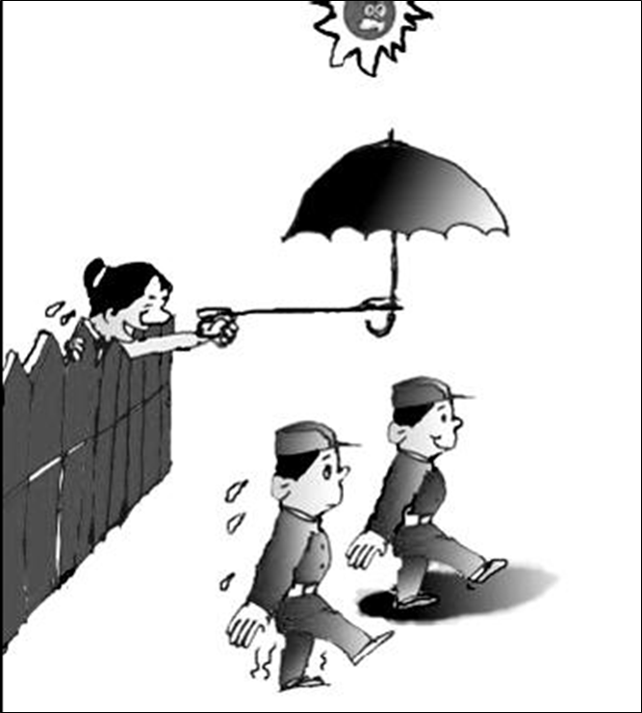

（2）请你简述这幅漫画的寓意。（2分）

7. 我国是世界上受沙漠化和沙尘暴危害严重的国家之一。 下面是有关这方面情况的统计。请用
简明的语言概括统计结果。（2分）
年 代 | 土地沙漠化面 积（平方公里） | 沙尘暴发生的次数 | 典型受灾情况
70年代 | 1560 | 13 | 降尘25600吨/平方公里
80年代 | 2100 | 14 | 20万亩农作物受害，直接经济损失5000多万元
90年代 | 2460 | 23 | 46.1万亩农作物受害，11.09万头（只）牲畜死亡，156万人受害，直接经济损失8亿元。

结论（一）
结论（二）
二、阅读（40分）
（一）（共16分）
8.解释下面句中加点的字。（4分）
⑴得之心而寓之酒也 （ ） ⑵不蔓不枝（ ）
⑶困于心，衡于虑（ ） ⑷日光下彻，影布石上（ ）
9.翻译。（6分）
⑴ 虽乘奔御风，不以疾也。
⑵ 择其善者而从之，其不善者而改之。
⑶ 群臣吏民能面刺寡人之过者，受上赏。
10.“山重水复疑无路，柳暗花明又一村”写景中蕴含哲理，请赏析。(2分)

11.《鱼我所欲也》的作者是如何引出中心论点的，这种引出论点的方式有什么好处？（2分）

12.《岳阳楼记》一文，“微斯人，吾谁与归”中的“斯人”指什么人？这句话的言外之意是什么？(2分)

（二）（共24分）
《生活对爱的最高奖赏》
①多年前有一个鞋匠，在小城一条街的拐角摆摊修鞋，寒暑冬夏，也说不清有多少个年头了。
②一年冬天的傍晚，他正在收摊回家，一转身，看到一个小孩在不远处站着。看上去，孩子冻得不轻，身子微蜷着，耳朵通红通红的，眼睛直愣愣的盯着他，眼神呆滞而又茫然。
③他把孩子领回家的那个晚上，老婆就和他怄了气。对于这样一个流浪的孩子，有谁愿意管呢?更何况，一家大小好几张嘴，吃饭已经成问题，再添一口人，就更显困窘。他倒也不争执，低头只是一句话：没人管的孩子我看着可怜。然后，便听凭老婆唠唠叨叨地骂。
④尽管这样，这孩子还是留了下来。鞋匠一边在街上修鞋，一边打听谁家走丢了孩子。
⑤两年多的时间过去了，并没有人来认领这个孩子，孩子却长大了许多，懂事听话，而且也聪明。鞋匠老婆渐渐喜欢上了这个孩子，街坊邻居都劝他们把孩子留下来，鞋匠老婆也动了心思。有—天晚饭时，她对鞋匠说：“要不，咱们把他留下来当亲生儿子养。”鞋匠闷了半晌没说话，末了，把碗往桌上一丢：“贴心贴肉，他父母想他快想疯了，你胡说什么。”
⑥鞋匠一刻也没用放松对孩子父母的找寻。他求人写下好多寻人启事，然后不辞辛苦地贴到大街小巷，风刮雨淋之后，他就重新再来一遍，甚至有熟人去外地，他也要让人家带上几份，帮他张贴。他把该想的办法都想了，他心中只有一个念头：一定要找到孩子的父母。
⑦终于有一天，孩子的父母寻到了这个地方，说了几句感谢的话，就匆匆地带着孩子走了。鞋匠并没有计较，一起摆摊的人都揶揄他，说他傻。他只是呵呵一笑，什么也不说
⑧生活好像真的拿鞋匠开了个玩笑，这之后，便再没有了孩子的任何音信。后来，他搬离了那座小城，一家人掰着指头计算着孩子的岁数，希望长大了的孩子能够回来看看他们，但是，没有。再后来又数次搬家，直到他死，他也没有等到什么。
⑨若干年后，一个有德有才的小伙子因为帮助寻找失散的人成了名，他在互联网上注册了一个关于寻人的免费网站。令人们惊奇的是，网站的名字竟然是以鞋匠的名字命名的。进入网站，人们看到，在显要位置上，是网站创始人的“寻人启事”，而他要寻找的，就是很多年以前，曾经给过流落在街头的他无限关爱和帮助的一个鞋匠。
⑩网站主页上，滚动着这样一句耐人寻味的话：当你得到过别人爱的温暖，而生活让你懂得了把这温暖变成火把，从而去照亮另外的人的时候，不要忘了，这就是生活对爱的最高奖赏。
13．文章第②段的画线句属于什么描写?其作用是什么?(3分)
_______________________________________________________________________________________________________________________________________________________
14．妻子提出把孩子留下来的时候，鞋匠“闷”了半晌。请你写出“闷”字所传达的心理活动。(2分)
________________________________________________________________________________________________________________________________________________________
15．第⑦段写一起摆鞋摊的人笑鞋匠“傻”，有何用意?(2分)
___________________________________________________________________________________________________________________________________________________ ____
16．既然这个小伙子是“有才有德”的，为什么要在鞋匠去世若干年后，才注册专门寻人的免费网站寻找鞋匠呢?(3分)
_______________________________________________________________________________
17．说说你对网站主页上那句耐人寻味的话的理解。(3分)

从香菱学诗谈起
①《红楼梦》里有一段香菱学诗的故事，细读起来，颇受教益。
②香菱本来不懂诗，她随薛宝钗住进大观园后，几贾宝玉与众姐妹结社咏诗，才“苦志学诗”，她“天一亮就忙忙碌碌梳了头，去找黛玉改诗”。学习有了一点心得，就立即谈出来，向别人求救，听取指点帮助。众姐妹们称她为“诗魔”，拿她取笑，她行之若素。经多次请教，几易其稿，“精血诚聚”，终于写成了一首“新巧而又有意趣的吟月好诗”。
③这个故事启示我们，要虚心好学。
④_______________________________________
⑤要不耻不知。科学社会主义的奠基人马克思的《资本论》的写作，正是从对政治经济学的“不知”开始的。1842年至1843年间，马克思和他的论敌发生了关于经济问题的论战。因为马克思当时还没有对经济进行深刻的研究，曾一度使他“陷入困难的境地”。他下决心研究它，终于战胜了论敌，并积累了大量材料，写成了《资本论》。马克思这种实事求是的精神，是我们学习的楷模。
⑥要不耻下问。 《论语·公冶长》载：“子贡问曰：‘孔文于何以谓之文也？’子曰：‘敏而好学，不耻下问，是以谓之文也。’”意思是，要不耻于向地位或学问比自己差的人学习。这就是成语典故“不耻下问”的由来。自古以来，有成就的读书人讲起经验，受过挫折的人谈到教训，往往都会谈到“不耻下问”。我国南北朝时杰出的农业学家贾思勰，一生孜孜不倦，刻苦攻读，知识渊博。他的《齐民要术》闻名于世。但是，这样一位有学识的科学家，还向当时被一些人认为最低贱的农夫求教。一些人知道了这件事，就冷嘲热讽地说：”赫赫有名的贾思勰，怎么还向羊倌求教，岂不太失体面了吗？”但贾思勰毫不在意，坚持像小学生那样，拜能者为师。
⑦要不耻相师。古人说：“弟子不必不如师，师不必贤于弟子”。意思是说，【甲】老师并不一定样样都比弟子高明，弟子也不一定不如老师。【乙】每个人都有自己的长处和短处。认为只有样样胜过自己的人才可以拜他为师。是大可不必的。”梅须逊雪三分白，雪却输梅一段香”。一个人要想真有长进，并有所深造，不仅需要梅“逊雪三分白”的________，而且还要有雪“输梅一段香”的__________，放下架子，不耻相师。我国清代的张曜，因仅有战功而不大识字，在朝上受了些气。他的妻子是个读书人，他决心跟妻子学字。一天他穿了朝服，三拜九叩，拜妻子为师。从此他老老实实、恭恭敬敬地向妻子求教，知识一天天丰富起来，到他任巡抚的时候，有人说他“目不识丁”，他便上奏皇上面试，结果使一些抱有成见的人瞠目结舌，个个叹服。
⑧以上谈到的虚心好学的三个方面，有一个共同点，就是要从“不耻”开始，只有这样，才能真正掌握一些知识，学到一些本领。
18．本文的中心论点是_____________________________________________________，作者从______________、______________、______________三个方面论证了这一论点。（4分）
19．根据你的理解，在第④段横线处写一句话，使文章结构完整。（1分）
第④段横线处应写的一句话是：______________________________________________
20．阅读第⑦段，回答问题。（6分）
（1）说说“不耻相师”的含义。（2分）
答：_______________________________________________________________________
（2）在第⑦段两处横线上填写恰当的词语。（2分）
第⑦段两处横线上应填写的词语是：______________、______________。
（3）“尺有所短，寸有所长。”是从原文中抽出来的，它应在文中甲、乙哪一处？为什么？（2分）
答：_______________________________________________________________________

作文
根据要求完成作文。（40分）
请以“我好喜欢”为题写一篇不少于500字的文章。
要求：①除诗歌、戏剧外，文体不限；②文中不得出现真实的人名、校名和地名。
提示：无论是生命中还是生活中我们都有自己喜欢的人、事、物。他们可能是人（亲近的人、陌生的人、亲戚、朋友甚至可能是偶然碰到的路人）、或事（开心的事、也可能是痛苦的但却让我们领悟了什么的事）、也可能是物（包括植物和动物）。你喜欢什么呢？

